Declaração de Direito Autoral
Nós Vicente Fidelix Ferreira Gomes Júnior, Athus Bastos Brandão, Francisco Jairo Medeiros De Almeida, Janaísa Gomes Dias De Oliveira, abaixo assinados transferimos) todos os direitos autorais do artigo intitulado (título) à Revista Brasileira de Ciências da Saúde - RBCS.
Declaramos ainda que o trabalho é original e que não está sendo considerado para publicação em outra revista, quer seja no formato impresso ou no eletrônico.
Temos ciência de que a revista se reserva o direito de efetuar nos originais alterações de ordem normativa, ortográfica e gramatical com vistas a manter o padrão culto da língua, respeitando, contudo, o estilo dos autores e que os originais não serão devolvidos aos autores.

Vicente Fidelix Ferreira Gomes Júnior
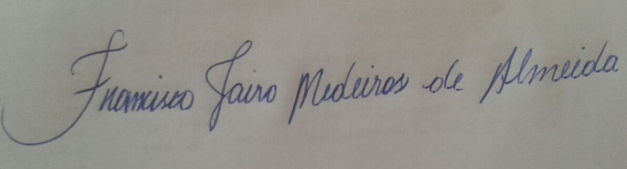
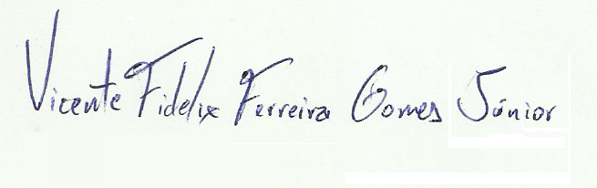

Francisco Jair Medeiros de Almeida

Janaísa Gomes Dias de Oliveira
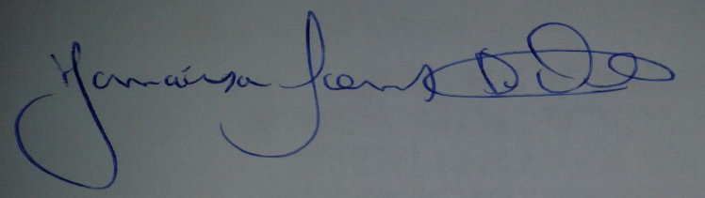

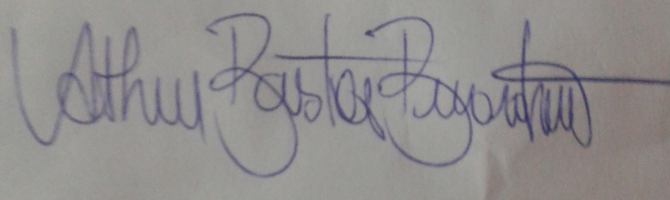
Athus Bastos Brandão

